"Об ответственности за употребление и распространение наркотических средств"
Употребление
НАРКОТИЧЕСКИХ СРЕДСТВ,
ПСИХОТРОПНЫХ ВЕЩЕСТВ,
НОВЫХ ПОТЕНЦИАЛЬНО ОПАСНЫХ
ПСИХОАКТИВНЫХ ВЕЩЕСТВ
(СПАЙСЫ, СОЛИ, МИКСЫ)
без назначения врача
ПРЕСЛЕДУЕТСЯ ПО ЗАКОНУ!
На территории Российской Федерации свободный оборот наркотических средств запрещен.
УГОЛОВНАЯ ОТВЕТСТВЕННОСТЬ
За совершение действий, связанных с незаконным оборотом наркотических средств, лица привлекаются к уголовной ответственности, для иностранных граждан - с последующим запретом въезда в Российскую Федерацию до погашения или снятия судимости.
За незаконное приобретение, хранение, перевозку, изготовление наркотических средств лица привлекаются к уголовной ответственности по статье 228 Уголовного кодекса Российской Федерации, предусматривающей наказание до 15 лет лишения свободы.
За незаконное производство, сбыт, пересылку наркотических средств лица привлекаются к уголовной ответственности по статье 228.1 Уголовного кодекса Российской Федерации, предусматривающей наказание до пожизненного лишения свободы.
За перемещение наркотических средств через границу Российской Федерации лица дополнительно привлекаются к уголовной ответственности по статье 229.1 Уголовного кодекса Российской Федерации, предусматривающей наказание до 20 лет лишения свободы.
За склонение к потреблению наркотических средств, психотропных веществ или их аналогов статьей 230 Уголовного кодекса Российской Федерации установлена уголовная ответственность и предусматривается наказание до 15 лет лишения свободы.
Начиная с февраля 2015 года Уголовным кодексом РФ установлена ответственность за оборот новых потенциально опасных психоактивных веществ (соли, миксы, спайсы), максимальное наказание за которое - до 8 лет лишения свободы (ст. 234.1 УК РФ).
За вовлечение в совершение преступления несовершеннолетнего статьей 150 Уголовного кодекса РФ предусмотрена ответственность на срок до 5 лет лишения свободы.
При назначении наказания отягчающим обстоятельством является совершение преступления в состоянии наркотического опьянения.
Если Вы добровольно сдали в правоохранительные органы наркотические средства и активно помогали следствию, Вы освобождаетесь от уголовной ответственности.

АДМИНИСТРАТИВНАЯ ОТВЕТСТВЕННОСТЬ
За употребление наркотических средств или психотропных веществ без назначения врача либо новых потенциально опасных психоактивных веществ КоАП РФ предусмотрена ответственность в виде штрафа в размере до пяти тысяч рублей или административный арест на срок до пятнадцати суток (ч. 1 статьи 6.9 КоАП РФ).
За вовлечение несовершеннолетнего в употребление новых потенциально опасных психоактивных веществ или одурманивающих веществ ст.6.10 Кодекса об административных правонарушениях установлена ответственность в виде штрафа в размере до трех тысяч рублей.
Кроме того, административная ответственность предусмотрена за:
- уклонение от прохождения диагностики, профилактических мероприятий, лечения от наркомании и реабилитации в связи с потреблением наркотических средств или психотропных веществ без назначения врача либо новых потенциально опасных психоактивных веществ (ст.6.9.1 КоАП РФ),
- пропаганду наркотических средств, психотропных веществ или их прекурсоров и новых потенциально опасных психоактивных веществ (ст.6.13 КоАП РФ),
- потребление наркотических средств или психотропных веществ, новых потенциально опасных психоактивных веществ или одурманивающих веществ в общественных местах (ст.20.20 КоАП РФ),
Для родителей предусмотрена административная ответственность в виде штрафа до двух тысяч рублей за потребление несовершеннолетними наркотических средств или психотропных веществ, новых потенциально опасных психоактивных веществ или одурманивающих веществ (ст.20.22 КоАП РФ).
За приобретение, хранение, перевозку, изготовление, переработку без цели сбыта, употребление наркотических средств или психотропных веществ без назначения врача либо новых потенциально опасных психоактивных веществ иностранные граждане привлекаются к административной ответственности и выдворению за пределы Российской Федерации, что предусматривает последующий запрет въезда в Российскую Федерацию на 5 лет (ст.ст.6.8, 6.9 КоАП РФ).
Для сведения: Лицо, добровольно обратившееся в медицинскую организацию для лечения в связи с потреблением наркотических средств или психотропных веществ без назначения врача, освобождается от административной ответственности за данное правонарушение. Лицо, в установленном порядке признанное больным наркоманией, может быть с его согласия направлено на медицинскую и (или) социальную реабилитацию и в связи с этим освобождается от административной ответственности за совершение правонарушений, связанных с потреблением наркотических средств или психотропных веществ.
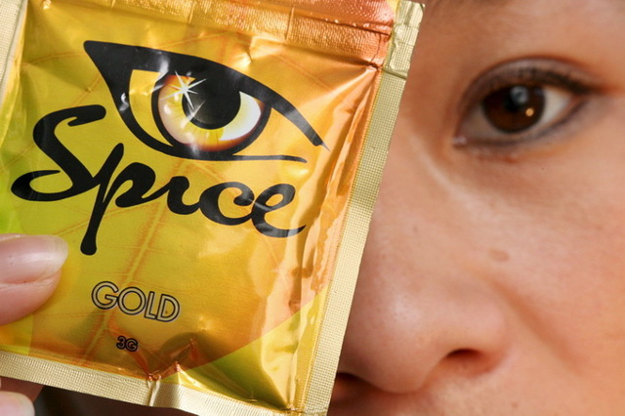

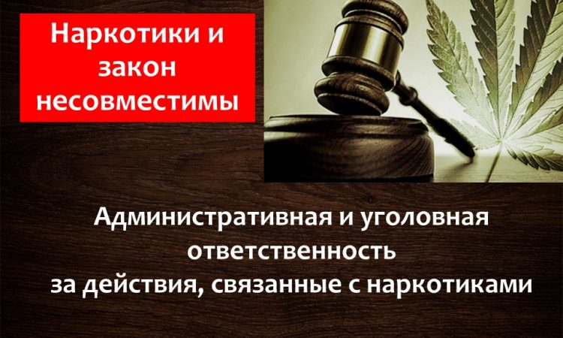
Употребление
НАРКОТИЧЕСКИХ СРЕДСТВ,
ПСИХОТРОПНЫХ ВЕЩЕСТВ,
НОВЫХ ПОТЕНЦИАЛЬНО ОПАСНЫХ
ПСИХОАКТИВНЫХ ВЕЩЕСТВ
(СПАЙСЫ, СОЛИ, МИКСЫ)
без назначения врача
ПРЕСЛЕДУЕТСЯ ПО ЗАКОНУ!

